Alto Adige en Val Pusteria
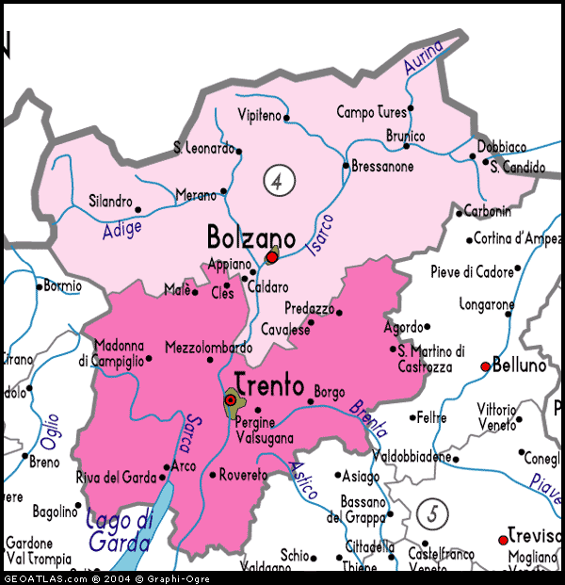
- Een streek die grotendeels het voormalige Zuid-Tirol omvat.
- Hier is de voertaal meest Duits en ook de sfeer is meer Oostenrijks.
- Grote rivieren doorsnijden het landschap, dat uit indrukwekkende massieven van de Centrale Alpen bestaat.
- Op strategische plaatsen en langs oude handelsroutes liggen steden en forten: Vipiteno, Bressanone, Chiusa, Bolzano.
- De belangrijkste stad in het Val Pusteria is Brunico, een levendige stad en knooppunt van wegen tussen de noordelijke gelegen Zillertaler Alpen met zijn vele gletsjers en de zuidelijk gelegen Dolomieten.
- Ten zuiden van de grote en mooie stad Bolzano liggen ter weerszijden van de Adige in de golvende heuvels grote wijnbouwgebieden, fraai gelegen dorpen en vele burchten

